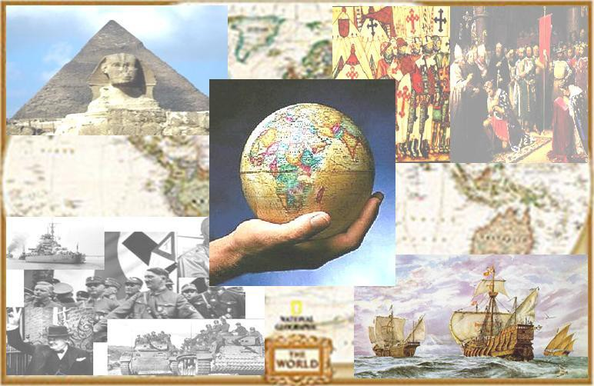

ÁMBITO SOCIAL

MÓDULO 3.

Tareas a presentar antes del 20 de diciembre

Social3@cepaantoniogala.es

ALUMNO/A:
CENTRO/AULA:

TEMA 8: EL SECTOR PRIMARIO.

  - Completa este cuadro sobre los factores del paisaje agrario.

Factores físicos | Clima | Temperatura:
 |  | Precipitaciones:
 | Relieve | Altitud:
 |  | Pendiente:
 | Suelo | Composición:
 |  | Textura:
Factores Humanos | Población
 | Tecnología

  - Completa este esquema sobre los elementos del paisaje agrario

Hábitat

Tamaño

Parcelas Forma

Elementos del paisaje agrario
Límites

Aprovechamiento
del suelo

Utilización
Sistemas de del agua
cultivo
Variedad de cultivos

Destino de la
producción

  - Completa este cuadro sobre los paisajes agrarios en los países desarrollados.

Agriculturaeuropea | Agricultura mediterránea
 | Agricultura centroeuropea
Agriculturade países nuevos | Dónde se da
 | Parcelas
 | Mecanización
 | Mano de obra
 | Variedad de cultivos
 | Destino de la producción
Agriculturade plantación | Dónde se da
 | Tipo de cultivos
 | Destino de la producción
 | Dueños

  - Rellena el siguiente cuadro sobre tipos de agricultura de los países subdesarrollados:
Agricultura  itinerante o de rozas | Dónde se da
 | Tipo de cultivos
 | Técnica de cultivo
Agricultura  sedentaria de barbecho | Dónde se da
 | Tipo de cultivos
 | Técnica de cultivo
Ricicultura asiática | Dónde se da
 | Tipo de cultivos
 | Técnica de cultivo

5. Relaciona cada uno de los paisajes agrarios españoles con DOS características básicas.
1. Paisaje agrario de la zona atlántica: ____ y____
2. Paisaje agrario del interior peninsular: ____ y ____
3. Paisaje agrario de la zona mediterránea: ____ y ___
4. Paisaje agrario de las Canarias: ____ y ___
a. Relieve volcánico y escasez de agua.
b. Minifundio y abundantes pastos.
c. Agricultura de regadío, intensiva y de huerta.
d. Plantas forrajeras y ganadería vacuna.
e. Ganadería ovina trashumante.
f. Agricultura de secano con sistema de barbecho.
g. Cultivos enarenados y escasa ganadería.
h. Importantes granjas avícolas.

6. Pon al lado de cada definición el número que le corresponda de los conceptos que tienes en la columna de la izquierda.

 | Conceptos |  | Definiciones
1 | Hábitat rural |  | Hábitat rural mezcla de poblamiento concentrado y disperso.
2 | Poblamiento concentrado |  | Sistema agrario donde la producción se destina a alimentar al campesino y a su familia.
3 | Poblamiento disperso |  | Captura de peces y otras species acuáticas para utilizarlos como alimentos o materias primas para uso industrial.
4 | Poblamiento intercalar |  | Cría de vacas, bueyes y toros.
5 | Latifundio |  | Parcela grande.
6 | Minifundio |  | Cría de ovejas.
7 | Openfield |  | Tipo de viviendas y su forma de agrupamiento en las zonas rurales.
8 | Bocage |  | Zona de acumulación de pesca.
9 | Agricultura de subsistencia |  | Pesca que se practica próxima a la costa de species como la anchoa o la sardina.
10 | Agricultura comercial |  | Ganadería caracterizada por explotaciones de grandes inversions en mano y capital con una alta productividad.
11 | Pesca |  | Sistema agrario cuya producción se destina a venderse en el mercado.
12 | Caladero |  | Hábitat rural donde no existe un núcleo de viviendas, sino que están esparcidas por todo el territorio.
13 | Pesca de altura |  | Ganadería que se desarrolla en explotaciones de gran tamaño donde el ganado se alimenta de pastos naturales.
14 | Pesca de bajura |  | Paisaje donde predominan las parcelas cerradas.
15 | Ganadería |  | Parcela pequeña.
16 | Ganadería extensiva |  | Pesca que se desarrolla en alta mar, en largas campañas con barcos denominados buque-factoría.
17 | Ganadería intensiva |  | Hábitat rural donde el agrupamiento de las viviendas se establece en un lugar en concreto.
18 | Ganadería bovina |  | Aprovechamiento económico de los bosques para obtener madera, resina, corcho o caucho.
19 | Ganadería ovina |  | Cría de ganados con el fin de conseguir de ellos diversos productos, desde leche, lana o carne.
20 | Silvicultura |  | Paisaje donde predominan las parcelas abiertas.

TEMA 9: EL SECTOR SECUNDARIO.

  - Pon al lado de cada definición el número que le corresponda de los conceptos que tienes en la columna de la izquierda.

 | Conceptos |  | Definiciones
1 | Actividad industrial |  | Industria que transforma los productos semielaborados en bienes y maquinaria que después será utilizada por otra empresa.
2 | Industria de base |  | Productos extraídos de la naturaleza a partir de los cuales se obtienen productos elaborados o semielaborados tras ser sometidos a un proceso de transformación.
3 | Industria de equipo |  | Fuentes de energía que se agotan con su uso.
4 | Industria de uso y consumo |  | Actividad económica que emplea y transforma los recursos naturales (materias primas y fuentes de energía), en las fábricas para producir productos semielaborados que se emplearán para fabricar otros productos, o productos elaborados listos para el consumo.
5 | Materia prima |  | Industria que transforma las materias primas en productos semielaborados (petroquímica, siderometalúrgica, etc.)
6 | Fuente de energía |  | Fuentes de energía que no se agotan con su uso.
7 | Energía renovable |  | Industrias que fabrican bienes para ser usados directamente por los consumidores.
8 | Energía no renovable |  | Recursos que proporcionan la capacidad para producir trabajo, siendo imprescindibles estas para el sector secundario, la industria.

TEMA 10: EL SECTOR TERCIARIO.

- Define:

Sector terciario:

Comercio:

Mercado:

Comercio interior:

Comercio al por mayor:

Comercio al detalle:

Comercio exterior:

Balanza de pagos:

Balanza comercial:

- Explica qué papel juegan cada uno de estos grandes grupos de países en el comercio mundial:
Países desarrollados:

Nuevos países industrializados:

Países subdesarrollados:

- Rellena los apartados del siguiente cuadro.

TIPO DE  TRANSPORTE | VENTAJAS | INCONVENIENTES
COCHE
TREN
AVIÓN
BARCO

- ¿Qué causas explican el crecimiento del turismo?

- Menciona los tipos de turismo señalando un destino de cada uno de ellos.

TEMA 11: LA ECONOMÍA EN UN MUNDO GLOBALIZADO.

- Explica la diferencia entre PIB, PNB y Renta per cápita

- ¿Por qué el Índice de Desarrollo Humano es mejor índice que la Renta per cápita para comparar el nivel de desarrollo de los países?

- ¿Qué características consideras que son las que más diferencian los países desarrollados de los subdesarrollados?

- Define Globalización:

